|  |  |
| --- | --- |
|  | LogoParer |
|  | |
| PG18   |  |  |  |  | | --- | --- | --- | --- | |  | *Data* | *Nominativo* | *Funzione* | | *Redazione* | XX/XX/XXXX | Xxxxx Xxxxxxx | Xxxxxxxxxxxxxxxxxxxxxxxxxxxxxxxxx | | *Verifica* | XX/XX/XXXX | Xxxxx Xxxxxxx | Xxxxxxxxxxxxxxxxxxxxxxxxxxxxxxxxx | | *Approvazione* | XX/XX/XXXX | Marco Calzolari | Responsabile del Servizio |   Definizione del Modello Operativo   |  |  | | --- | --- | | *Codice documento* | PG18_DefModOp_v0.1.docx | | *Versione* | 0.1 | | |
|  | |
| Il presente documento è rilasciato sotto la licenza  **Attribuzione-Non commerciale** delle Creative Commons | |

**INDICE**

STORIA DELLE MODIFICHE DEL DOCUMENTO 4

CLASSIFICAZIONE DEL DOCUMENTO 4

LISTA DI DISTRIBUZIONE 4

Introduzione 5

Scopo e ambito della procedura 5

Campo di applicazione 6

1 Identificazione dell’esigenza 7

2 Analisi e approvazione del processo 7

Definizione dei contenuti e produzione della bozza 7

Analisi della bozza e implementazione delle modifiche 7

Approvazione del processo 8

3 Divulgazione del processo 8

Definizione dei contenuti e dei destinatari della comunicazione 8

Inoltro della comunicazione e archiviazione del documento 8

Matrice delle responsabilità 9

Materiale di riferimento 10

# STORIA DELLE MODIFICHE DEL DOCUMENTO

| **Versione** | **Variazioni** | **Data** |
| --- | --- | --- |
| 1.0 | Prima emissione | XX/XX/XXXX |
|  |  |  |

# CLASSIFICAZIONE DEL DOCUMENTO

|  |  |
| --- | --- |
| **Livello di Riservatezza** | Pubblico |
| **Rilevanza** | Non Critico |
| **Classificazione** | Repository / Procedure |

# LISTA DI DISTRIBUZIONE

| **Soggetti da Notificare** | |
| --- | --- |
| ***Nominativi*** | ***Ruoli Organizzativi*** |
|  |  |

# Introduzione

## Scopo e ambito della procedura

La presente procedura descrive le modalità operative per l’analisi, la progettazione e l’aggiornamento dei processi e delle procedure di ParER e per la predisposizione della relativa documentazione.

L'obiettivo della procedura è definire il flusso di lavoro per:

* analizzare le esigenze di aggiornamento del modello dei processi di ParER
* strutturare le attività di produzione e verifica della documentazione
* autorizzare il cambiamento dei Documenti di Processo

Processo:

* Insieme strutturato di attività progettato per raggiungere uno specifico obiettivo. Un processo parte da uno o più input definiti e li trasforma in determinati output.
* Per ogni processo viene definita una scheda che riportata le seguenti informazioni: Mission, Input/Output, Responsabile, Procedure associate, Principali documenti aggiornati.

Procedura:

* Descrizione delle modalità operative, necessaria qualora:
  + la fase descritta nel processo abbia alcune caratteristiche peculiari tali per cui è necessario un maggiore livello di dettaglio (p.e. Monitoraggio dell’avviamento);
  + sia necessario dettagliare i passaggi operativi di un caso particolare (p.e. Gestione dei fascicoli).
* Per ogni procedura rilevante è definito un documento descrittivo delle singole attività. In particolare il documento riporta:
  + attività della procedura - suddivisione logica delle attività definite in una procedura;
  + sotto-attività - dettagli dell’attività e relativi passi operativi che consentono di conseguire risultai specifici;
  + Matrice RACI - definizione dei ruoli e delle responsabilità in ragione della struttura organizzativa.

Manuale Operativo / Linea Guida:

* Documenti di massimo dettaglio, rivolti agli operatori del processo di conservazione e in particolare agli operatori del sistema SacER.

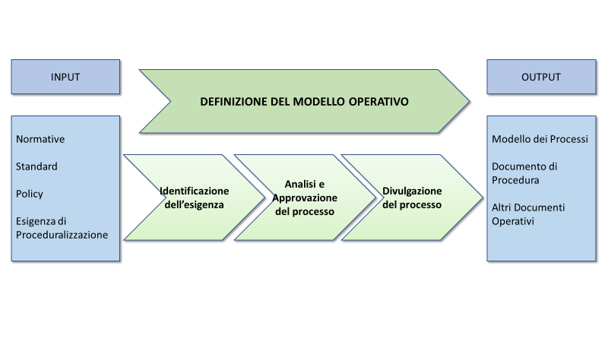

## Campo di applicazione

La presente procedura si applica a tutti i processi il funzionamento del Polo Archivistico dell’Emila-Romagna (ParER) e alle relative procedure, con particolare attenzione a:

* Processi rilevanti per la certificazione 27001
* Processi rilevanti per l’accreditamento AgID
* Processi rilevanti per la certificazione 9001.

Non sono presi in considerazione i processi interni di natura amministrativa, che seguono le procedure dettate dalle norme nazionali e regionali.

Nel presente documento, ove non sia operata un’esplicita distinzione, il termine “Processo” va inteso come “Processo e relative Procedure”, esteso anche a Manuali Operativi e Linee Guida, se definite.

# Identificazione dell’esigenza

Il personale ParER, qualora identifichi necessità di modifica ai processi o un’opportunità di miglioramento, provvede a inoltrarla al Responsabile dell’area di riferimento, definita sulla base delle competenze.

In particolare:

* per modifiche ai processi derivanti da cambiamenti/introduzione di normative/standard e ai processi di natura archivistica, si fa riferimento al Responsabile Funzione Archivistica di Conservazione;
* per modifiche ai processi di erogazione operativa del Servizio di Conservazione, si fa riferimento al Responsabile Esercizio dei Servizi di Conservazione;
* per modifiche ai processi di gestione applicativa del Sistema di Conservazione, si fa riferimento al Responsabile Tecnologie e Sviluppo del Sistema di Conservazione;
* per modifiche ai processi di gestione dell’infrastruttura tecnologica, si fa riferimento al Responsabile dei Servizi Tecnologici e Infrastrutture;
* per modifiche ai processi di gestione della sicurezza, si fa riferimento al Responsabile della Sicurezza.

Il Responsabile identificato esegue un’analisi di alto livello della richiesta e decide se rigettare la richiesta o innescare le successive fasi del processo coinvolgendo il Responsabile del Servizio per l’approvazione della richiesta.

Nell’eseguire l’analisi il Responsabile incaricato fa riferimento alla documentazione disponibile, e in particolare a:

* Normative e standard di riferimento
* Policy del servizio.

# Analisi e approvazione del processo

## Definizione dei contenuti e produzione della bozza

Il Responsabile dell’Area di riferimento è responsabile dell’identificazione dei contenuti del processo e dell’attività di redazione della bozza del documento contenente:

* Scopo ed obiettivo
* Campo di applicazione
* Ruoli e responsabilità
* Flowchart del processo
* Macro-attività e relativa attribuzione responsabilità (RACI).

Il modello è indicato nel template allegato.

In questa fase viene concordato anche chi operativamente scrive la bozza.

## Analisi della bozza e implementazione delle modifiche

Il Responsabile dell’Area di riferimento illustra la bozza del processo al Responsabile del Servizio e agli altri Responsabili d’Area, per condividere i contenuti e analizzare gli impatti sulle altre aree. In questa sede sono discusse ed eventualmente definite le modifiche e, qualora siano sostanziali, si torna alla Definizione dei contenuti e produzione della bozza.

## Approvazione del processo

Una volta concordati i contenuti del processo, il Responsabile dell’Area di riferimento verifica che il documento sia coerente con il modello dei processi di ParER e adeguato all’uso.

Se la verifica va a buon fine, il Responsabile del Servizio approva il Documento di Processo, secondo quanto descritto nella Procedura per la gestione della documentazione.

# Divulgazione del processo

## Definizione dei contenuti e dei destinatari della comunicazione

Il Responsabile dell’Area di riferimento procede a definire i contenuti e i destinatari della comunicazione, riguardante la modifica/entrata in vigore del nuovo processo, in accordo con gli altri Responsabili d’Area e con il Responsabile del Servizio.

Se necessario, in questa fase sono stabiliti e progettati i contenuti per la formazione riguardante il processo e identificati i destinatari.

## Inoltro della comunicazione e archiviazione del documento

Il Responsabile del Repository inoltra la comunicazione riguardante la modifica/entrata in vigore del nuovo processo e archivia il documento nel Repository.

# Matrice delle responsabilità

|  |  |  |  |  |
| --- | --- | --- | --- | --- |
| **Ruoli / Attività** | **Responsabile del Servizio** | **Responsabili delle Aree** | **Personale delle Aree** | **Responsabile del Repository** |
| **Identificazione dell’esigenza** |  | **A** | **R** |  |
| **Definizione dei contenuti e produzione della bozza** |  | **A** | **R** |  |
| **Analisi della bozza e implementazione delle modifiche** |  | **A,R** |  |  |
| **Approvazione del processo** | **A,R** | **I** |  |  |
| **Definizione dei contenuti e dei destinatari della comunicazione** |  | **A,R** |  |  |
| **Inoltro della comunicazione e archiviazione del documento** | **A** |  |  | **R** |

* **R, Responsible:** ha il compito di svolgere una particolare attività
* **A, Accountable:** è responsabile dei risultati dell’attività o ha un ruolo di approvatore
* **C, Consulted:** è coinvolto attivamente nel processo indirizzando le azioni da compiere o le decisioni da prendere
* **I, Informed**: è mantenuto informato sulle azioni da compiere o sulle decisioni prese. Il soggetto informato non può influenzare il risultato

# Materiale di riferimento

Per la descrizione delle procedure sono disponibili:

* Il template del documento di descrizione della procedura
* Il template dell’Immagine di sintesi della procedura
* Le istruzioni sull’uso del template.